CHỦ ĐỀ 11: DI TRUYỀN

BÀI 33: GENE LÀ TRUNG TÂM CỦA DI TRUYỀN HỌC
Môn học: Khoa học tự nhiên lớp 9
Thời gian thực hiện: 04 tiết
I. MỤC TIÊU
1. Về kiến thức
- Nêu được khái niệm di truyền, khái niệm biến dị.
- Nêu được khái niệm nucleic acid. Kể tên được các loại nucleic acid: DNA (deoxyribonucleic acid) và RNA (ribonucleic acid).
- Thông qua hình ảnh, mô tả được DNA có cấu trúc xoắn kép, gồm các đơn phân là 4 loại nucleotide các nucleotide liên kết giữa 2 mạch theo nguyên tắc bổ sung.
- Giải thích được vì sao chỉ từ 4 loại nucleotide nhưng tạo ra được sự đa dạng của phân tử DNA.
- Nêu được chức năng của DNA trong lưu trữ, bảo quản, truyền đạt thông tin di truyền.
- Trình bày được RNA có cấu trúc một mạch, chứa 4 loại ribonucleotide.
- Phân biệt được các loại RNA dựa vào chức năng.
- Nêu được khái niệm gene.
- Nêu được gene quy định tính di truyền và biến dị ở sinh vật qua đó gene được xem là trung tâm của di truyền học.
- Nêu được sơ lược về tính đặc trưng cá thể của hệ gene và một số ứng dụng của phân tích DNA trong xác định huyết thống, truy tìm tội phạm...
2. Về năng lực
a) Năng lực chung
- Tự chủ và tự học: Chủ động, tự tìm hiểu về di truyền, biến dị, vật chất di truyền ở cấp độ tế bào.
- Giao tiếp và hợp tác:
+ Sử dụng ngôn ngữ khoa học để diễn đạt về di truyền, biến dị, vật chất di truyền ở cấp độ tế bào.
+ Hoạt động nhóm một cách hiệu quả theo đúng yêu cầu của GV trong khi thảo luận nội dung bài học đảm bảo các thành viên trong nhóm đều được tham gia và trình bày báo cáo;
- Giải quyết vấn đề và sáng tạo: Giải quyết vấn đề kịp thời với các thành viên trong nhóm để thảo luận hiệu quả, giải quyết các vấn đề trong bài học và hoàn thành các nhiệm vụ học tập.
b) Năng lực khoa học tự nhiên
* Nhận thức khoa học tự nhiên:
- Nêu được khái niệm di truyền, khái niệm biến dị.
- Nêu được khái niệm nucleic acid. Kể tên được các loại nucleic acid: DNA (deoxyribonucleic acid) và RNA (ribonucleic acid).
- Thông qua hình ảnh, mô tả được DNA có cấu trúc xoắn kép, gồm các đơn phân là 4 loại nucleotide các nucleotide liên kết giữa 2 mạch theo nguyên tắc bổ sung.
- Giải thích được vì sao chỉ từ 4 loại nucleotide nhưng tạo ra được sự đa dạng của phân tử DNA.
- Nêu được chức năng của DNA trong lưu trữ, bảo quản, truyền đạt thông tin di truyền.
- Trình bày được RNA có cấu trúc một mạch, chứa 4 loại ribonucleotide.
- Phân biệt được các loại RNA dựa vào chức năng.
- Nêu được khái niệm gene.
- Nêu được gene quy định tính di truyền và biến dị ở sinh vật qua đó gene được xem là trung tâm của di truyền học.
- Nêu được sơ lược về tính đặc trưng cá thể của hệ gene và một số ứng dụng của phân tích DNA trong xác định huyết thống, truy tìm tội phạm...
3. Về phẩm chất
- Chăm chỉ: Tham gia tích cực trong các hoạt động học tập.
- Trung thực: Trong hoạt động, báo cáo kết quả hoạt động.
- Trách nhiệm: Sử dụng hợp lý thời gian trong các hoạt động học tập.
II. THIẾT BỊ DẠY HỌC VÀ HỌC LIỆU
- Hình ảnh tư liệu về nitrogenous base, nucleotide, DNA, RNA, gene.
- Máy chiếu, bảng nhóm;
- Video tư liệu:
+ Cấu tạo DNA: https://www.youtube.com/watch?v=fsZxi9Um5Ck
- Phiếu học tập:
PHIẾU HỌC TẬP SỐ 1
Câu 1: Nghiên cứu thông tin SGK trang 159, hoàn thành nội dung bảng sau
Khái niệm |  | Ví dụ
Di truyền
Biến dị
Di truyền học
Câu 2: Lựa chọn từ ngữ thích hợp để hoàn thành các câu sau:
- Sự di truyền và biến dị ở sinh vật được quy định bởi (1) ..............................
- Vật chất di truyền ở sinh vật nhân sơ, sinh vật nhân thực là (2) ......................
- Một số loại virus có vật chất di truyền là (3) .................................................

PHIẾU HỌC TẬP SỐ 2
Câu 1: Theo dõi video về cấu tạo của DNA, chọn từ thích hợp điền vào chỗ trống trong đoạn thông tin sau:
- DNA (deoxyribonucleotide) gồm hai mạch ........................ liên kết với nhau bằng liên kết ................. tạo thành cấu trúc ...........................
- Mỗi mạch DNA cấu tạo từ 4 loại nucleotide với các nitrogenous base là ........................., ..........................., ............................, .........................
+ Cytosine liên kết với ................ bằng ................................................
+ ..................... liên kết với Adenin bằng ..............................................
- Hai chuỗi polynucleotide trong phân tử DNA song song và ........................ nhau.
Câu 2: Nghiên cứu thông tin SGK trang 161, giải thích vì sao có 4 loại nucleotide có thể tạo nên sự đa dạng của DNA?
......................................................................................................................................................................................................................................................................................................................................................................................................Câu 3: Cho biết chức năng của DNA?
...................................................................................................................................................................................................................................................................

III. TIẾN TRÌNH DẠY HỌC
A. PHƯƠNG PHÁP VÀ KĨ THUẬT DẠY HỌC
- Dạy học theo nhóm.
- Phương pháp trực quan, vấn đáp.
- Kĩ thuật sử dụng phương tiện trực quan.
- Dạy học nêu và giải quyết vấn đề thông qua câu hỏi trong SGK.
B. CÁC HOẠT ĐỘNG DẠY – HỌC
Hoạt động 1: Khởi động (5 phút)
a) Mục tiêu: Dẫn dắt giới thiệu vấn đề tìm hiểu về gene.
b) Nội dung: GV tổ chức HS làm việc cá nhân, trả lời câu hỏi:
(?) Các đặc điểm sinh học của người như màu tóc, màu da, màu mắt do yếu tố nào quy định? Yếu tố đó có mang tính đặc thù của mỗi cá thể không?
c) Sản phẩm: Bước đầu nêu quan điểm cá nhân.
d) Tổ chức thực hiện:
Hoạt động của GV | Hoạt động của HS
Giao nhiệm vụ:  - GV tổ chức hoạt động cá nhân, trả lời câu hỏi:  (?) Các đặc điểm sinh học của người như màu tóc, màu da, màu mắt do yếu tố nào quy định? Yếu tố đó có mang tính đặc thù của mỗi cá thể không? | Nhận nhiệm vụ
Hướng dẫn HS thực hiện nhiệm vụ  Quan sát. | Thực hiện nhiệm vụ
Báo cáo kết quả:  Yêu cầu đại diện 1 số HS nêu ý kiến.  GV chưa đánh giá, chỉ để HS nêu quan điểm cá nhân. | Đại diện 1 số HS phát biểu.
Chuyển ý:
Tại sao ở người, con cái có những đặc điểm giống và không giống với bố, mẹ?

Hoạt động 2: Hình thành kiến thức mới
Hoạt động 2.1. Tìm hiểu khái niệm di truyền, biến dị (15 phút)
- Mục tiêu:
- Phát biểu được khái niệm di truyền, biến dị. Lấy được ví dụ minh họa.
- Nội dung:
- Phát vấn về đặc điểm di truyền và biến dị giữa HS với người thân để hình thành cơ sở dẫn dắt vào vấn đề di truyền và biến dị.
(?) Cho biết một số đặc điểm của em giống và khác với bố, mẹ, anh chị em trong gia đình?
- Tổ chức thảo luận nhóm, hoàn thành phiếu học tập số 1.
- Sản phẩm: Câu trả lời của học sinh.
1. HS nêu được điểm giống và khác nhau giữa bản thân và người thân.
2. Dự kiến đáp án PHT
PHIẾU HỌC TẬP
Câu 1: Nghiên cứu thông tin SGK trang 150, hoàn thành nội dung bảng sau
Khái niệm |  | Ví dụ
Di truyền | Là sự truyền đạt các đặc điểm từ thế hệ này sang thế hệ khác. | - Bố mẹ da ngăm đen sinh ra con có da ngăm đen.  - Mẹ tóc thẳng sinh ra con gái tóc thẳng.  - Bố mẹ mù màu sinh ra con gái mù màu.
Biến dị | Là con cái sinh ra có một số đặc điểm không giống với bố mẹ của chúng. | - Bố mẹ mắt nâu, sinh con có người mắt đen.  - Bố mẹ bình thường, sinh con bị bệnh Đao.  - Bố nhóm máu A, mẹ nhóm máu b, sinh ra con nhóm máu AB
Di truyền học | Là ngành khoa học nghiên cứu tính di truyền và biến dị ở sinh vật. | - Nghiên cứu sự di truyền của nhóm máu từ bố mẹ sang con cái

Câu 2: Lựa chọn từ ngữ thích hợp để hoàn thành các câu sau:
- Sự di truyền và biến dị ở sinh vật được quy định bởi (1) vật chất di truyền.
- Vật chất di truyền ở sinh vật nhân sơ, sinh vật nhân thực là (2) DNA (deoxyribonucleotide acid)
- Một số loại virus có vật chất di truyền là (3) RNA (ribonucleotide acid)
d) Tổ chức thực hiện
Hoạt động của GV | Hoạt động của HS
Giao nhiệm vụ:  - GV đặt câu hỏi:  (?) Cho biết một số đặc điểm của em giống và khác với bố, mẹ, anh chị em trong gia đình?  - GV tổ chức hoạt động như sau:  + Phát phiếu học tập số 1.  + Làm việc cá nhân hoàn thành phiếu trong 3 phút.  + Thảo luận thống nhất đáp án trong 2 phút.  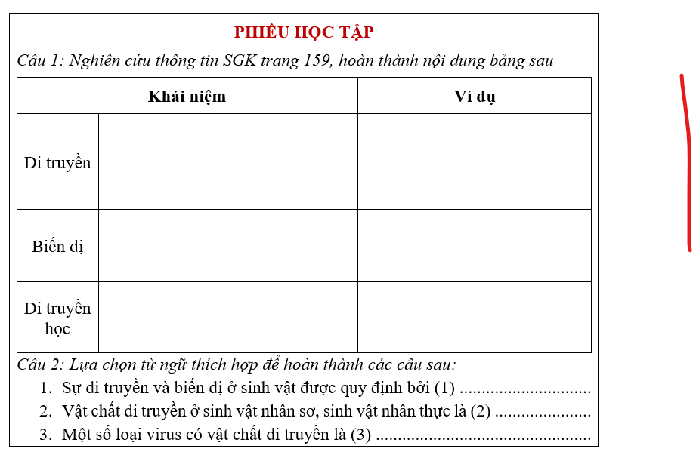 | HS nhận nhiệm vụ.
Hướng dẫn HS thực hiện nhiệm vụ  - Quan sát, nhắc nhở học sinh thực hiện đúng trình tự hoạt động. | - Cá nhân trả lời câu hỏi.  - Cá nhân nghiên cứu SGK hoàn thành PHT số 1.  - Thảo luận nhóm thống nhất ý kiến trong nhóm.
Báo cáo kết quả:  Gv mời đại diện 1 số HS lên xác định trên tranh hình, HS dưới lớp nhận xét.  (?) Lấy thêm 2 ví dụ về di truyền, biến dị? | Đại diện 1 số HS báo cáo, các HS khác nhận xét.  HS lấy thêm ví dụ
Tổng kết  - Di truyền là sự truyền đạt các đặc điểm từ thế hệ này sang thế hệ khác.  VD: Bố mẹ da ngăm đen sinh ra con có da ngăm đen.  - Biến dị là hiện tượng con cái sinh ra có một số đặc điểm không giống với bố mẹ của chúng.  VD: Bố mẹ bình thường, sinh con bị bệnh Đao.  - Di truyền học là ngành khoa học nghiên cứu về tính di truyền và biến dị của sinh vật.  - Sự di truyền và biến dị của sinh vật được quy định bởi vật chất di truyền gồm DNA và RNA. | Ghi nhớ kiến thức
Hoạt động 2.2: Tìm hiểu khái quát về nucleic acid
- Mục tiêu:
- Nêu được khái niệm nucleic acid.
- Nêu được thành phần cấu tạo của nucleotide.
- Mô tả được cấu tạo điển hình của chuỗi polynucleotide.
b) Nội dung: Tổ chức cho HS quan sát tranh hình 33.1 và hình ảnh các loại nucleotide, kết hợp nghiên cứu thông tin SGK trả lời câu hỏi:
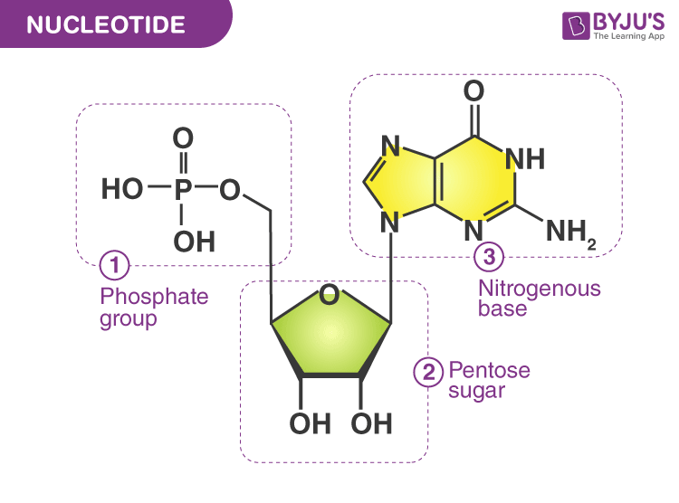  Cấu tạo 1 nucleotide | 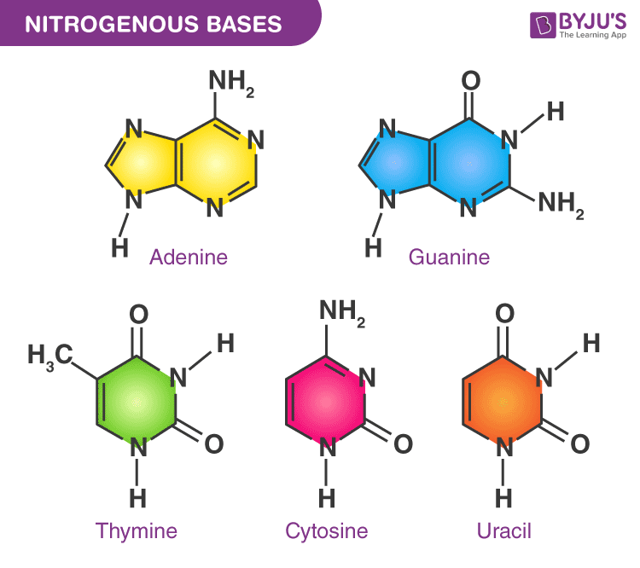  Các loại nitrogenous base
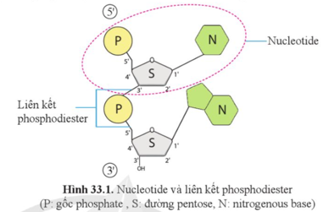
Hình 33.1. Nucleotide và liên kết phosphodiester

1. Nucleic acid là gì?
2. Mô tả cấu tạo của 1 nucleotide?
3. Có những loại nucleotide nào? Cấu tạo các nucleotide có gì khác nhau?
4. Các nucleotide liên kết với như bằng liên kết gì để tạo thành chuỗi polynucleotide?
c) Sản phẩm: Câu trả lời của HS
1. Nucleic acid là hợp chất đa phân được cấu tạo từ các đơn phân là nucleotide.
2. Mỗi nucleotide có cấu tạo gồm 3 phần: đường pentose, nhóm phosphate, nitrogenous base.
3. Có 5 loại nucleotide, các nucleotide khác nhau ở nitrogenous base nên tên gọi của chúng được gọi theo tên của nitrogenous base là Adenine (A); Guanine (G), Cytosine (C), Thymine (T) và Uracil (U).
4. Các nucleotide liên kết với như bằng liên kết phosphodiester để tạo thành chuỗi polynucleotide.
d) Tổ chức thực hiện:
Hoạt động của GV | Hoạt động của HS
Giao nhiệm vụ:  - Giáo viên chiếu một số hình ảnh, yêu cầu HS quan sát, kết hợp thông tin SGK, trả lời câu hỏi:  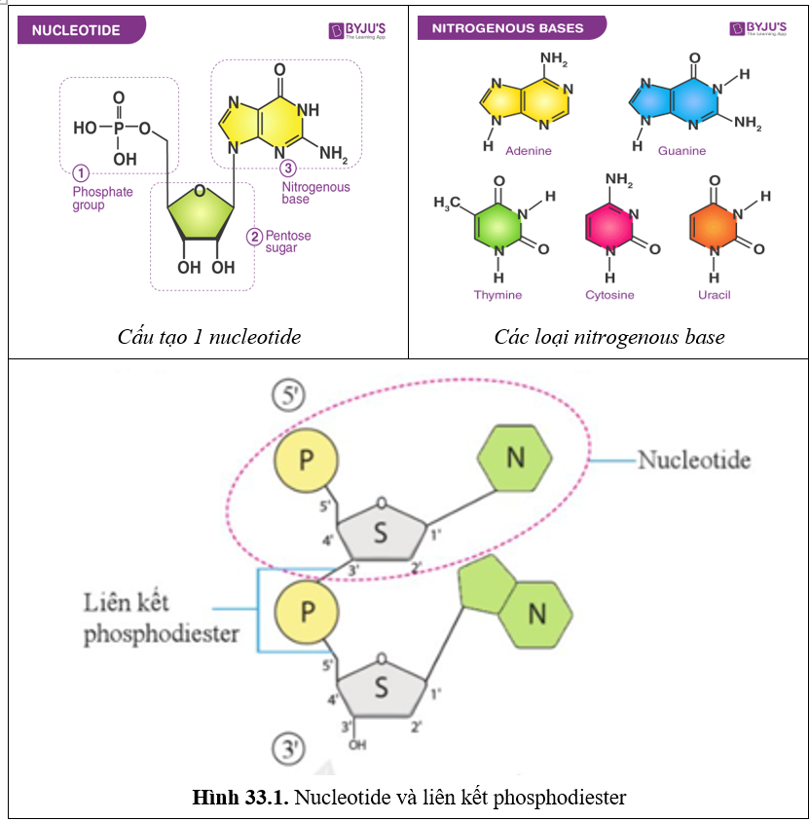  1. Nucleic acid là gì?  2. Mô tả cấu tạo của 1 nucleotide?  3. Có những loại nucleotide nào? Cấu tạo các nucleotide có gì khác nhau?  4. Các nucleotide liên kết với như bằng liên kết gì để tạo thành chuỗi polynucleotide? | HS nhận nhiệm vụ.
Hướng dẫn HS thực hiện nhiệm vụ: GV quan sát, hỗ trợ học sinh khi cần thiết. | Cá nhân HS quan sát tranh hình, thực hiện nhiệm vụ.
Báo cáo kết quả:  - GV gọi đại diện HS trả lời và lên mô tả trên hình cấu tạo nucleotide, chuỗi polynucleotide.  - GV lưu ý có 2 loại nucleotide khác nhau: DNA có đường là deoxyribose, RNA là đường ribose. | - Đại diện các nhóm HS
Tổng kết:
- Nucleic acid là hợp chất đa phân được cấu tạo từ các đơn phân là nucleotide.
- Mỗi nucleotide có cấu tạo gồm 3 phần: đường pentose, nhóm phosphate, nitrogenous base.
- Có 5 loại nucleotide, các nucleotide khác nhau ở nitrogenous base nên tên gọi của chúng được gọi theo tên của nitrogenous base là Adenine (A); Guanine (G), Cytosine (C), Thymine (T) và Uracil (U).
- Các nucleotide liên kết với như bằng liên kết phosphodiester để tạo thành chuỗi polynucleotide. Chuỗi polynucleotide có chiều 5’-3’.
- Có 2 loại nucleotide là DNA và RNA.
Hoạt động 2.3: Tìm hiểu khái quát về DNA
a) Mục tiêu:
- Thông qua hình ảnh, mô tả được DNA có cấu trúc xoắn kép, gồm các đơn phân là 4 loại nucleotide các nucleotide liên kết giữa 2 mạch theo nguyên tắc bổ sung.
- Giải thích được vì sao chỉ từ 4 loại nucleotide nhưng tạo ra được sự đa dạng của phân tử DNA.
- Nêu được chức năng của DNA trong lưu trữ, bảo quản, truyền đạt thông tin di truyền.
b) Nội dung:
1. Tổ chức cho HS theo dõi video về cấu trúc DNA, kết hợp nghiên cứu thông tin SGK hoàn thành PHT số 2.
2. Tổ chức cho HS lắp ráp mô hình DNA hoặc tạo ra mô hình DNA từ các vật liệu đơn giản như đất nặn, ống hút, dây thép, giấy bìa......
c) Sản phẩm: Đáp án PHT số 1, mô hình DNA đơn giản.
1. Gợi ý đáp án PHT số 2:
PHIẾU HỌC TẬP SỐ 2
Câu 1: Theo dõi video về cấu tạo của DNA, chọn từ thích hợp điền vào chỗ trống trong đoạn thông tin sau:
- DNA (deoxyribonucleotide) gồm hai mạch polynucleotide liên kết với nhau bằng liên kết hydrogen tạo thành cấu trúc xoắn kép.
- Mỗi mạch DNA cấu tạo từ 4 loại nucleotide với các nitrogenous base là Cytosine, Guanine, Adenin, Thymine.
+ Cytosine liên kết với Guanine bằng ba liên kết hydrogen.
+ Thymine liên kết với Adenin bằng hai liên kết hydrogen.
- Hai chuỗi polynucleotide trong phân tử DNA song song và ngược chiều nhau.
Câu 2: Nghiên cứu thông tin SGK trang 161, giải thích vì sao có 4 loại nucleotide có thể tạo nên sự đa dạng của DNA?
- DNA được cấu trúc theo nguyên tắc đa phân, từ bốn loại nucleotide liên kết theo chiều dọc và sắp xếp theo nhiều cách khác nhau đã tạo ra vô số phân tử DNA khác nhau về số lượng, thành phần và trật tự sắp xếp các nucleotide.
Câu 3: Cho biết chức năng của phân tử DNA?
DNA có chức năng lưu trữ, bảo quản và truyền đạt thông tin di truyền.
2. Một số gợi ý về mô hình DNA
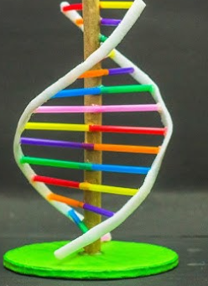 | 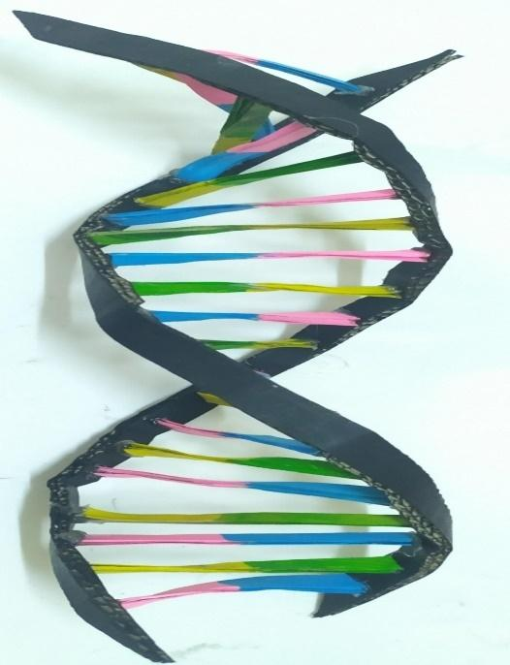
d) Tổ chức thực hiện:
Hoạt động của GV | Hoạt động của HS
Giao nhiệm vụ:  Nhiệm vụ 1: Giáo viên chiếu video về cấu tạo DNA, yêu cầu HS theo dõi, kết hợp thông tin SGK, hoàn thành PHT số 2 theo nhóm đôi:  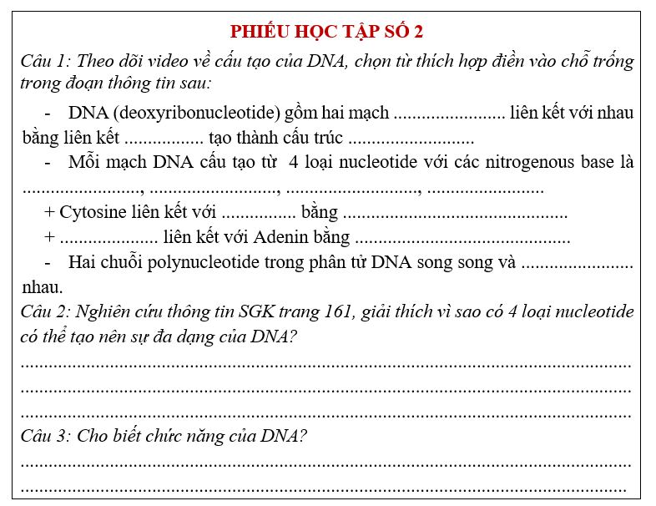  + Thời gian thảo luận hoàn thành phiếu sau khi xem video: 3 phút.  Nhiệm vụ 2: Tổ chức hoạt động nhóm 4HS cho HS lắp ráp mô hình DNA hoặc tự tạo ra mô hình DNA từ các vật liệu đơn giản như đất nặn, ống hút, dây thép, giấy bìa......  - Thời gian 10 phút.  - Yêu cầu: Biết 1 mạch của DNA cần lắp có trình tự nucleotide là: - A – T – G – G – A – C – T – G – C – A- | HS nhận nhiệm vụ.
Hướng dẫn HS thực hiện nhiệm vụ: GV quan sát, hỗ trợ học sinh khi cần thiết. | NV 1: Cá nhân ghi chép khi theo dõi video, thảo luận nhóm đôi hoàn thành PHT.  NV 2: Thực hành theo nhóm hoàn thành mô hình.
Báo cáo kết quả:  - NV1: GV chiếu đáp án, HS chấm chéo 2 bàn với nhau theo tiêu chí:  Câu 1: 6 điểm- mỗi ý đúng 0,5 điểm.  Câu 2: đầy đủ các ý được 3 điểm.  Câu 3: 1 điểm.  - GV cho các nhóm trưng bày sản phẩm trước lớp, nhận xét và chấm chéo. (mỗi cặp nucleotit đầy đủ và đúng liên kết được 1 điểm) | - NV 1: Các bàn đổi phiếu chấm chéo theo tiêu chí.  - NV2: trưng bày và chấm chéo và nhận xét.
Tổng kết:
- DNA là đại phân tử sinh học cấu tạo theo nguyên tắc đa phân với 4 loại đơn phân gồm: A, T, G, C.
- Phân tử DNA có cấu trúc xoắn kép gồm 2 mạch polynucleotide song song, ngược chiều và xoắn phải.
- Hai mạch polynucleotide liên kết với nhau theo nguyên tắc bổ sung: A liên kết với T bằng 2 liên kết hydrogen, G liên kết với X bằng 3 liên kết hydrogen.
- Mỗi phân tử DNA có trình tự nucleotide đặc trưng. Sự khác nhau về số lượng, thành phần và trình tự sắp xếp các nucleotide tạo nên tính đa dạng của phân tử DNA.
- DNA có chức năng lưu trữ, bảo quản và truyền đạt thông tin di truyền.
Hoạt động 2.4: Tìm hiểu về RNA
a) Mục tiêu:
- Trình bày được RNA có cấu trúc một mạch, chứa 4 loại ribonucleotide.
- Phân biệt được các loại RNA dựa vào chức năng.
b) Nội dung:
1. Tổ chức cho HS quan sát tranh hình về cấu tạo RNA và DNA, trả lời câu hỏi:
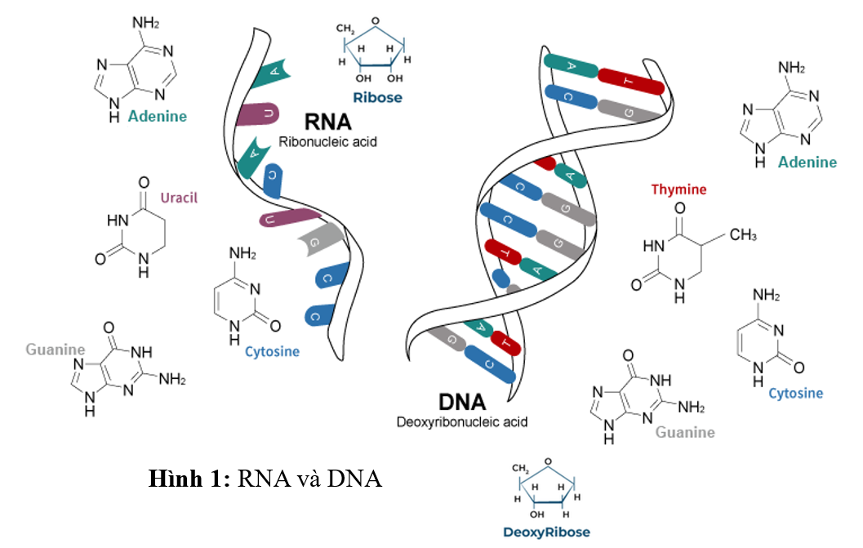
(?) Cấu trúc RNA có gì giống và khác cấu trúc DNA.
2. Quan sát hình 33.3 và thông tin SGK trang 161, phân biệt các loại RNA?
c) Sản phẩm: Câu trả lời của HS
1. So sánh DNA và RNA
a) Giống nhau:
- Đều có cấu trúc đa phân, được cấu tạo từ nhiều đơn phân là nucleotide.
- Mỗi nucleotide đều gồm 3 thành phần: nhóm phosphate, đường và nitrogenous base.
- Các đơn phân liên kết với nhau bằng liên kết phosphodiester để tạo thành mạch.
b) Khác nhau
RNA | DNA
Có 4 loại Nu: A, U, G,C  Cấu tạo 1 mạch | Có 4 loại Nu: A, T, G, C  Cấu tạo 2 mạch, xoắn kép
- Phân biệt các loại RNA
Các loại RNA | Cấu trúc | Chức năng
mRNA  (RNA thông tin) | Gồm 1 chuỗi polynucleotide dạng mạch thẳng. | Mang thông tin quy định trình tự amino acid của chuỗi polypeptide.
tRNA  (RNA vận chuyển) | Gồm 1 mạch polynucleotide, nhưng có một số vị trí tự bắt cặp bổ sung với nhau bằng liên kết hydro, tạo nên cấu trúc không gian phức tạp với các thùy. | Vận chuyển amino acid đến ribosome tổng hợp chuỗi polypeptide.
rRNA  (RNA ribosome) | Gồm 1 mạch polynucleotide lớn với nhiều vị trí bắt cặp bổ sung với nhau. | Kết hợp với protein cấu thành nên ribosome.

d) Tổ chức thực hiện:
Hoạt động của GV | Hoạt động của HS
Giao nhiệm vụ:  - Giáo viên chiếu hình ảnh về cấu trúc RNA và DNA yêu cầu HS quan sát, trả lời câu hỏi:  (?) Cấu trúc RNA có gì giống và khác cấu trúc DNA.  - Chiếu hình 33.3, yêu cầu HS quan sát, phân biệt các loại RNA. | HS nhận nhiệm vụ.
Hướng dẫn HS thực hiện nhiệm vụ: GV quan sát, hỗ trợ học sinh khi cần thiết. | Cá nhân HS thực hiện nhiệm vụ.
Báo cáo kết quả:  - Học sinh hoạt động cá nhân để hoàn thành nhiệm vụ.  - GV mời đại diện 1 số bạn trả lời câu hỏi. Các HS khác nhận xét, bổ sung nếu cần. | - Đại diện 2,3 học sinh trả lời câu hỏi.
Tổng kết:
- RNA (ribonucleotide acid) thường có cấu trúc một mạch, được cấu tạo từ các loại đơn phân là: A, U, G, C.
- Dựa vào chức năng RNA được chia thành các loại chính sau:
+ mRNA: Mang thông tin quy định trình tự amino acid của chuỗi polypeptide.
+ tRNA: Vận chuyển amino acid đến ribosome.
+ rRNA: Kết hợp với protein cấu thành nên ribosome.
Hoạt động 2.5: Tìm hiểu về gene và hệ gene
a) Mục tiêu:
- Qua tranh hình, xác định được vị trí của gene.
- Nêu được gene quy định di truyền và biến dị ở sinh vật, qua đó gene được xem là trung tâm của di truyền học.
b) Nội dung: Tổ chức cho HS quan sát tranh hình, kết hợp nghiên cứu thông tin SGK trả lời câu hỏi:
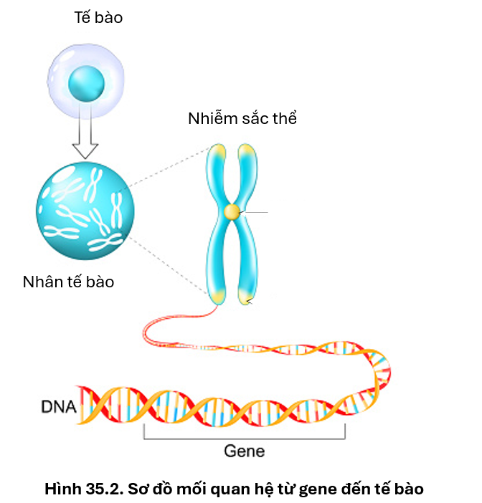
1. Gene là gì? Hệ gene là gì?
2. Xác định trên tranh hình vị trí của gene trong tế bào?
2. Gene giữ vị trí như thế nào trong di truyền học? Vì sao?
c) Sản phẩm: Câu trả lời của HS
1. Gene là đoạn DNA mang thông tin di truyền mã hóa một chuỗi polypeptide hoặc một phân tử RNA.
Hệ gene là tập hợp tất cả các thông tin di truyền trên DNA.
2. Gene nằm trong nhân tế bào, trên các nhiễm sắc thể, là 1 đoạn của phân tử DNA.
3. Trong di truyền, gene được xem là trung tâm của di truyền học.
Vì gene có khả năng:
+ Truyền đạt lại các đặc điểm của bố, mẹ cho con cái (khả năng di truyền)
+ Tạo ra các biến dị do sự tổ hợp lại các gene của bố, mẹ và di truyền cho các thế hệ sau.
d) Tổ chức thực hiện:
Hoạt động của GV | Hoạt động của HS
Giao nhiệm vụ:  - Giáo viên chiếu hình ảnh sơ đồ mối quan hệ giữa gene và tế bào, yêu cầu HS quan sát, kết hợp thông tin SGK, trả lời câu hỏi:  1. Gene là gì?  2. Xác định trên tranh hình vị trí của gene trong tế bào?  2. Nêu vị trí của gene trong di truyền học? | HS nhận nhiệm vụ.
Hướng dẫn HS thực hiện nhiệm vụ: GV quan sát, hỗ trợ học sinh khi cần thiết. | Cá nhân HS thực hiện nhiệm vụ.
Báo cáo kết quả:  - Học sinh hoạt động cá nhân để hoàn thành nhiệm vụ.  - GV mời đại diện 1 số bạn trả lời câu hỏi. Các HS khác nhận xét, bổ sung nếu cần. | - Đại diện các nhóm HS
Tổng kết:
- Gene là đoạn DNA mang thông tin di truyền mã hóa cho một chuỗi polypeptide hoặc một phân tử RNA.
- Hệ gene là tập hợp tất cả các thông tin di truyền trên DNA.
- Trong quá trình di truyền gene có khả năng truyền lại các đặc điểm của bố, mẹ cho con cái, đồng thời gene cũng có thể tạo ra các biến di và di truyền lại cho thế hệ sau.
- Gene được xem là trung tâm của di truyền học.
Hoạt động 3: Luyện tập
- Mục tiêu: Củng cố nội dung toàn bộ bài học.
- Nội dung: GV tổ chức cho học sinh:
- Vẽ sơ đồ tư duy tóm tắt bài học.
- Trả lời các câu hỏi trắc nghiệm.
- Sản phẩm: Câu trả lời của học sinh.
d) Tổ chức thực hiện
Hoạt động của GV | Hoạt động của HS
Giao nhiệm vụ:  - Vẽ sơ đồ tư duy tóm tắt bài học.  - Trả lời các câu hỏi trắc nghiệm sau:  Câu 1: Di truyền là gì?  - Là quá trình truyền thông tin di động.  - Là quá trình truyền thông tin trong trên internet.  - Là quá trình truyền thông tin bằng miệng.  - Là sự truyền đạt các đặc điểm từ thế hệ này sang thế hệ khác.  Câu 2: Nội dung nào dưới đây không đúng khi nói về biến dị?  - Con cái sinh ra không giống với bố, mẹ chúng.  - Ở loài sinh sản hữu tính, có sự tổ hợp các gene của bố, mẹ tạo ra các biến dị.  - Bố mắt đen sinh ra con mắt đen là một biến dị.  - Bố, mẹ bình thường sinh con mắc bệnh Đao là một biến dị.  Câu 3: Một nucleotide được cấu tạo từ các thành phần nào?  A. Một nhóm phosphate, một nitrogenous base và một hydrocarbon.  B. Một nhóm phosphate, một nitrogenous base và một phân tử đường pentose.  C. Một glixerol, một nitrogenous base, một phân tử đường pentose.  D. Một nhóm amino, một nitrogenous base, một phân tử đường pentose.  Câu 4: Bốn loại đơn phân cấu tạo DNA có kí hiệu là  A. A, U, G, C. B. A, T, G, C.  C. A, D, R, T. D. U, R, D, C.  Câu 5: Hai mạch polynucleotide của phân tử ADN liên kết với nhau bằng liên kết nào?  A. Liên kết phosphodiester của nucleotide giữa mạch đơn này với nucleotide của mạch đơn kia.  B. Liên kết hydrogen giữa nhóm phosphate của nucleotide mạch đơn này với phân tử đường trong nucleotide của mạch đơn kia.  C. Liên kết hydrogen giữa các nitrogenous base của mạch đơn này với nitrogenous base mạch đơn kia theo nguyên tắc bổ sung (A – G, T – C)  D. Liên kết hydrogen giữa các nitrogenous base của mạch đơn này với nitrogenous base mạch đơn kia theo nguyên tắc bổ sung (A – T, G – C).  Câu 6: Theo NTBS thì những trường hợp nào sau đây là đúng?  1. A + G = T + C  2. A + T = G + C  3. A = T; G = C  4. A + T + G = A + C + T  5. A + C + T = G + C + T  A. 1, 2, 3. B. 1, 3, 4. C. 2, 3, 4. D. 3, 4, 5.  Câu 7: Điều nào dưới đây đúng khi nói về đặc điểm cấu tạo của phân tử mARN?  A. Cấu tạo 2 mạch xoắn, song song.  B. Cấu tạo gồm 1 mạch thẳng.  C. Kích thước và khối lượng lớn hơn so với phân tử ADN.  D. Gồm có 4 loại đơn phân là A, T, G, C.  Câu 8: Loại nuclêôtit có ở ARN và không có ở ADN là  A. Adenine. B. Thymine. C. Uracil. D. Guanine.  Câu 9: Đề cập đến chức năng của ARN, nội dung nào sau đây không đúng?  A. rARN có vai trò tổng hợp các chuỗi polypeptide đặc biệt tạo thành ribosome.  B. mARN mang thông tin quy định trình tự amino acid trong chuỗi polypeptit.  C. tARN vận chuyển amino acid đến ribosome.  D. rARN kết hợp với protein để tạo thành nhiễm sắc thể.  Câu 10: Gene là gì?  A. Gen là một đoạn của phân tử DNA mang thông tin mã hoá cho một chuỗi polypeptide.  B. Gen là một đoạn của phân tử DNA mang thông tin mã hoá cho một chuỗi polypeptide hay một phân tử RNA.  C. Gen là một đoạn của phân tử ARN mang thông tin mã hoá cho một chuỗi polypeptide hay một số phân tử ARN.  D. Gen là một đoạn của phân tử DNA mang thông tin mã hoá cho một số loại chuỗi polypeptide hay một số loại phân tử ARN.  Câu 11: Gene có vị trí như thế nào trong di truyền học?  - Là một nội dung của di truyền học.  - Là trung tâm của di truyền học.  - Là tổng thể của di truyền học.  - Là ngoại lệ của di truyền học. | HS nhận nhiệm vụ.
HS thực hiện nhiệm vụ: GV quan sát, hỗ trợ HS khi cần thiết | Đại diện các nhóm tham gia trò chơi.
Báo cáo kết quả:  - GV nhận xét, đánh giá. | HS đánh giá kết quả.

Hoạt động 4: Vận dụng
a) Mục tiêu: Vận dụng hiểu biết về di truyền và biến dị chỉ ra những đặc điểm di truyền hay biến dị giữa bản thân với người thân.
b) Nội dung:
Bài 1: Hãy chỉ ra những đặc điểm di truyền và biến dị trong đoạn thông tin sau:
Gia đình Hoa có mẹ là người Việt Nam với da trắng, tóc thẳng, mắt nâu bình thường. Bố là người Nam Phi với da nâu đen, tóc xoăn, mắt đen bình thường. Sinh được chị Hoa có da bánh mật, tóc thẳng, mắt đen bình thường. Anh của Hoa có da nâu đen, tóc xoăn, mắt đen bị lác.
Bài 2: Cho một mạch của đoạn DNA có trình tự như sau:
- C – C – G – A – T – G – G – A – C – T – G – C – A-
a) Viết trình tự nucleotide mạch còn lại của đoạn DNA trên.
b) Tính số liên kết hydrogen có trong đoạn DNA trên.
c) Sản phẩm: Câu trả lời của học sinh.
Bài 1:
Đặc điểm là do di truyền | Đặc điểm là do biến dị
- Hoa có tóc thẳng giống mẹ, mắt đen giống bố  - Hoa mắt bình thường giống bố và mẹ.  - Anh của Hoa có da nâu đen, tóc xoăn, mắt đen đen giống bố. | - Hoa có da bánh mật.  - Anh trai Hoa có mắt bị lác.
Bài 2: Cho một mạch của đoạn DNA có trình tự như sau:
- C – C – G – A – T – G – G – A – C – T – G – C – A-
a) Trình tự nucleotide mạch còn lại:
- G – G – C – T – A – C – C – T – G – A – C – G – T-
b) Tính số liên kết hydrogen có trong đoạn DNA trên.
+ Trong đoạn DNA trên có 8 cặp G – C và 5 cặp A – T
Gọi H là số liên kết hydrogen có trong đoạn DNA, ta có:
H = 3.G + 2.A = 3.8 + 2.5 = 28 liên kết.
d) Tổ chức thực hiện
Hoạt động của giáo viên | Hoạt động của học sinh
Giao nhiệm vụ:  Bài 1: Hãy chỉ ra những đặc điểm di truyền và biến dị trong đoạn thông tin sau:  Gia đình Hoa có mẹ là người Việt Nam với da trắng, tóc thẳng, mắt nâu bình thường. Bố là người Nam Phi với da nâu đen, tóc xoăn, mắt đen bình thường. Sinh được chị Hoa có da bánh mật, tóc thẳng, mắt đen bình thường. Anh của Hoa có da nâu đen, tóc xoăn, mắt đen bị lác.  Bài 2: Cho một mạch của đoạn DNA có trình tự như sau:  - C – C – G – A – T – G – G – A – C – T – G – C – A-  a) Viết trình tự nucleotide mạch còn lại của đoạn DNA trên.  b) Tính số liên kết hydrogen có trong đoạn DNA trên. | Giao nhiệm vụ
Hướng dẫn thực hiện nhiệm vụ: Quan sát, hỗ trợ HS khi cần thiết | Vận dụng kiến thức đã học hoàn thành các bài tập
Báo cáo kết quả:  Mời đại diện 2 HS lên chữa bài, các HS khác nhận xét. | - Đại diện HS lên chữa bài.

PHỤ LỤC
PHIẾU ĐÁNH GIÁ SỐ 1
ĐÁNH GIÁ NĂNG LỰC TỰ CHỦ, TỰ HỌC CỦA CÁ NHÂN TRONG NHÓM
Họ và tên học sinh:................................................................................................
Nhóm: ....................................... Lớp:...............................
STT | Các tiêu chí | Điểm tối đa | Cá nhân đánh giá | Nhóm đánh giá
1 | Sẵn sàng, vui vẻ nhận nhiệm vụ được giao. | 1
2 | Thực hiện tốt nhiệm vụ tìm hiểu, khai thác thông tin từ SGK, tư liệu học tập. | 2
3 | Chủ động chia sẻ thông tin với các thành viên trong nhóm. | 2
4 | Hoàn thành tốt nhiệm vụ được phân công và giúp đỡ thành viên khác. | 2
5 | Tôn trọng và lắng nghe các thành viên khác góp ý. | 2
6 | Cùng với nhóm hoàn thành yêu cầu GV đưa ra. | 1
Tổng điểm |  | 10

PHIẾU ĐÁNH GIÁ SỐ 2
ĐÁNH GIÁ NĂNG LỰC HỢP TÁC CỦA MỖI CÁ NHÂN TRONG NHÓM
Họ tên học sinh: ........................................................................................................
Nhóm: ........................... Lớp: ...........................
STT | Các tiêu chí | Điểm tối đa | Cá nhân đánh giá | Nhóm đánh giá
1 | Sẵn sàng, vui vẻ nhận nhiệm vụ được giao. | 1
2 | Thực hiện tốt nhiệm vụ cá nhân được giao. | 1
3 | Chủ động trao đổi với các thành viên trong nhóm. | 2
4 | Sẵn sàng giúp đỡ thành viên khác. | 2
5 | Chủ động chia sẻ thông tin và lắng nghe các thành viên khác. | 3
6 | Đưa ra lập luận thuyết phục được nhóm. | 1
 | Tổng điểm | 10

